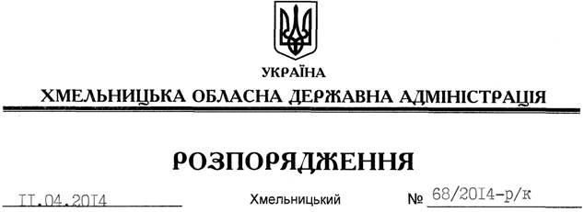

Про чергування працівників відділу адміністрування Державного реєстру виборців апарату обласної державної адміністрації

Відповідно до статті 20 Закону України “Про державну службу”, законів України “Про Державний реєстр виборців”, “Про вибори Президента України”, листа Центральної виборчої комісії від 31.03.2014 № 21-28-542, статей 71, 72 Кодексу законів про працю України, за згодою профспілкового комітету апарату обласної державної адміністрації (протокол від 09.04.2014 № 6), з метою забезпечення вирішення невідкладних питань, організаційної підтримки та контролю виконання рішень Розпорядника Реєстру та вимог законодавства:
1. Призначити 26, 27 квітня, 1-4, 9-11, 17, 18, 24, 25 травня 2014 року черговою головного спеціаліста відділу Державного реєстру виборців Лопатюк Олену Вікторівну.
2. За згодою працівника роботу у вихідний день компенсувати наданням іншого дня відпочинку.
3. Контроль за виконанням цього розпорядження покласти на заступника голови обласної державної адміністрації відповідно до розподілу обов’язків.

Голова адміністрації Л.Прус

